**РАЗРАБОТКА МОБИЛЬНОГО ПРИЛОЖЕНИЯ**

**«КНИГА ВКУСА»**

***А.Д. Денисова, К.Д. Потутинский, А.С. Сахаров, студенты каф. АСУ***

*г. Томск, ТУСУР,* saharov.a.432-1@e.tusur.ru

*Научный руководитель:* *А.А. Захарова, д-р технических наук, профессор каф. АСУ*

В наше время люди стали меньше готовить для себя из-за появления сервисов доставки еды из мест общественного питания. Не все заказанные блюда доступны человеку из-за высокой стоимости, и не все заказанные блюда соответствуют концепции здорового питания, что важно в условиях развивающейся тенденции здорового образа жизни. В работе обоснована актуальность разработки приложения «Книга вкуса», обеспечивающего подбор рецептов по наличию продуктов и предпочтениям пользователя. Представлены функции приложения, средства разработки, макеты экранных форм прототипа.

**Ключевые слова:** кулинарная книга, рецепты, ингредиенты, подбор.

В современном мире возможности человека стремительно растут. Вместе с ними растёт и уровень комфорта жизни населения. С появлением сервисов доставки еды из ресторанов и других мест общественного питания, удобство в виде экономии времени столкнулось с проблемой заботы о собственном здоровье. Высокие расходы и отсутствие контроля над составом в заказанных блюдах приводят к росту заболеваний, связанных с неправильным питанием. Исследования показывают, что неправильное питание может привести к таким заболеваниям, как ожирение, диабет и сердечно-сосудистые заболевания [1]. Существуют категории людей, не имеющих опыта в кулинарии или испытывающих сложности с доставкой по финансовым или территориальным причинам. Это определяет актуальность разработки программных приложений для подбора блюд и рецептов их приготовления.

Целью проекта является создание мобильного приложения, позволяющего пользователю подобрать рецепты на основе имеющихся у него в наличии ингредиентов и с учётом его индивидуальных особенностей.

Функции приложения:

- авторизация;

- подбор рецептов;

- сохранение рецептов;

- просмотр видеоуроков приготовления блюд;

- подсчёт калорийности и пищевой ценности блюд (КБЖУ);

Входная информация:

- данные о пользователе;

- список, имеющихся в наличии продуктов;

Выходная информация:

- рецепты;

- видеоуроки приготовления блюд;

- рекомендации.

Из существующих аналогов разрабатываемого приложения, наиболее похожими являются мобильные приложения:

* Пирамида питания [2]. В приложении нет обучающих видео, и не предусмотрено создание рецептов по уже имеющимся у пользователя продуктам;
* DiaCompanion Android [3]. Нет обучения по видеоурокам, нет подсчёта КБЖУ;
* Генератор рациона питания [4]. Нет обучения по видеоурокам, нет подсчёта КБЖУ.

Таким образом, актуальна разработка мобильного приложения, реализующего заявленные выше функции.

Для данного проекта был выбран следующий стек технологий:

1. Unity — популярная среда разработки, позволяющая создавать приложения, которые могут работать на более чем 25 различных платформах, в число которых входит Android и IOS. Именно возможность адаптивности под различные устройства является важным фактором для доступности приложения большему числу потенциальных потребителей.

2. C# — язык программирования, являющийся неотъемлемой частью для работы в среде разработки Unity.

3. Google Таблицы — база данных, позволяющая хранить большое количество упорядоченных записей и быстро их обрабатывать в режиме реального времени.

4. Figma — онлайн-сервис для разработки интерфейсов, в котором возможен совместный доступ к проекту в режиме реального времени.

На данном этапе разработке уже реализованы: процесс регистрации, процесс навигации в приложении. Навигация по приложению осуществляется посредством нажатия кнопок и срабатывания метода OnClick() с запланированными переходами по страницам.

Частично реализован процесс работы с базами данных. Приложение посылает запрос на список продуктов по выделенным токену и ссылке и получает ответ в формате JSON, после чего результат обрабатывается и записываются как элементы выпадающего меню (TMP_Dropdown).

Экраны, реализованные в приложении, можно увидеть на рисунке 1.

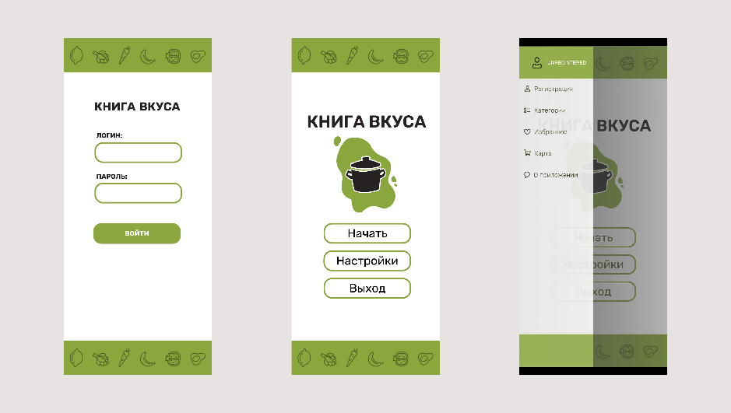

Рисунок 1 – Экраны приложения

Таким образом, был разработан начальный прототип приложения кулинарной книги. Дальнейшее развитие проекта будет заключаться в доработке алгоритмов подбора рецептов, реализации функций подсчёта КБЖУ и внедрения видеоуроков по приготовлению блюд. Это приложение сможет помочь большому количеству людей следовать принципам здорового питания, тем самым заботиться о своём здоровье.

**ЛИТЕРАТУРА:**

1. Ожирение и избыточный вес: сайт Всемирной организации здравоохранения. URL: https://www.who.int/ru/news-room/fact-sheets/detail/obesity-and-overweight (дата обращения: 03.11.2023).
2. Система диетической коррекции рациона питания "Пирамида питания": свид. о гос. рег. прогр. для ЭВМ № 2016618393 Рос. Федерация. № 2016615511: заявл. 30.05.2016: опубл. 28.07.2016 / С. В. Евсеев.
3. Мобильное приложение для контроля питания и информационной поддержки DiaCompanion Android "DiaCompanion Android": № 2022663899 : заявл. 22.07.2022 : опубл. 29.07.2022 / Е. А. Пустозеров, А. О. Исаков, А. Д. Анопова [и др.]
4. "Генератор рациона питания ": свид. о гос. рег. прогр. для ЭВМ № 2018665670 Рос. Федерация. № 2018662851: заявл. 14.11.2018: опубл. 06.12.2018/ А. В. Арисов, Д. В. Гращенков, О. В. Чугунова, Д. С. Мысаков.